ATP避碰**策略**

现实过程中，列车的避碰过程由区域控制器、与障碍物的交互、列车车载设备等协同完成。避碰过程总体上说由**轨旁ZC的移动授权、轨旁的道岔（比如移动授权终点是道岔）、车载设备的列车速度控制**几部分组成。

1. 当列车进入某ZC管辖区域，列车向ZC发出移动授权申请(ev_rbc_req, ma_req，其实在这之前，ZC和列车之间还有注册等一系列列车管理工作)并报告自己的位置和id（t_pos:=pos, t_id:=id/ma_req）,同时启动时钟cl_x，cl_y(这个时钟用来记录累计时长，)，在（send_delay, max_send_delay）之前如果没有收到ZC发来的应答，则重发ma_req信号，如果超过max_send_delay还没有收到ZC发出的应答信息，则列车准备进入刹车模式(ev_brake);如果在send_delay内收到ZC发出的响应信息（ma_ack，带移动授权距离**eoa**）,则列车根据移动授权距离点进入车速(ev_drive)和距离控制并及时申请下一个EoA（**参见第3点**)。
2. ZC收到列车发出的ma_req信号，根据列车id判断列车是否满足状态条件（参见备注1），如果满足状态要求，则ZC为列车计算移动授权（**Casco的代码应该是这里的一部分！这个计算过程完成时间限制在severice之内??**）并将结果返回列车（**注意这里有一个约定/假设**，即ZC分配EoA的策略是遇到共享资源，EoA必须设定为这个共享资源，列车也是准守这个策略！！所以才会有列车收到ZC的移动授权后会首先判断EoA是否是共享资源，如果是的话，由列车负责向共享资源之间建立安全模式，成功后才能向ZC申请下一个EoA这样EoA会自动延伸；如果安全模式没有建立成功，按照避碰规则，列车不能向ZC申请新的EoA，那么列车会在共享资源，即当前得到的EoA点停下。**个人认为，这种策略有信息安全隐患，比如只要攻击共享资源，发不能建立安全模式信息，使之不能与列车之间建立安全模式，则整个策略瘫痪，如果是无线通信更容易攻击**）并且等待列车的响应（get_n_seg,比如为了与静态障碍物之间建立安全模式）。（注意移动授权终点可能是动态的也可能是静态的，论文里先处理了静态的，即道岔什么的，列车在接到以静态障碍物为移动授权终点的移动授权请求时，需要和道岔进行通讯，建立安全模式，即独占。没有处理动态的，即列车，**原因是有人已证明，只要每辆列车都遵循这个模式，那么整个避碰策略都是成立的**，好像只能说明在策略层面成立，不能说明在代码层面成立）
   1. 备注1：列车状态是指ZC为了动态管理辖区内的过往列车，列车包含：初始化、：初始化状态(Z- REG)、预注册状态(P-REG)、已注册状态(A-REG)、ZC切换输出状态(O-REG)、ZC切换输入状态(I-REG)和删除状态(D-REG)。ZC根据列车的管理状态决定是否为列车分配移动授权，只有当列车处于A- REG、O-REG或I-REG这三种状态时，ZC才能为列车计算移动授权，ZC的列车管理部分负责列车各种管理状态的相互转换（**目前不考虑ZC内部的状态管理逻辑，**直接用ts变量赋值表示结果，转换过程可参考下图）

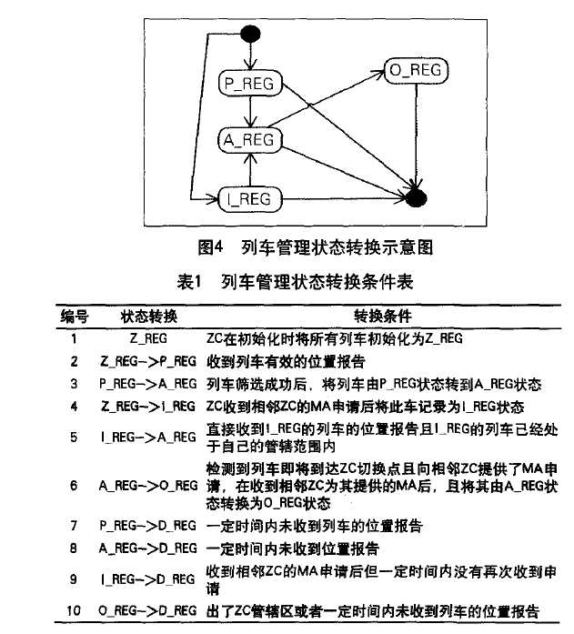

* 1. 备注2：ZC收集相关数据信息为申请列车确定移动授权终点(EoA)（下列是周期性行为）。移动授权终点是各种各样的障碍物，例如前方列车、道岔和线路尽头、ZC切换点等。ZC选取最近的障碍物作为移动授权的终点。下列内容参考：
     1. 前方列车。当前方列车在移动闭塞状态下行驶时，移动授权的终点可以延伸到前行列车的车尾。如果前方列车处于非移动闭塞状态行驶时，移动授权的终点只能延伸到前方列车所占轨道电路的起点。
     2. 道岔。在移动授权延伸至道岔时，需要充分考虑列车到达道岔的时间。如果过早地将移动授权跨过道岔，在道岔受到干扰或失去表示时，将导致授权的回撤并有可能引发紧急制动。此外由于过早地征用道岔，道岔便不能被其他列车使用，将会降低运输效率。
     3. ZC边界。线路尽头、相邻ZC切换点和ZC与车辆段的接口点都被称作ZC的边界点。在为列车分配MA时，ZC只需考虑边界内的因素，MA的终点只能延伸到边界点。
     4. 通过对移动授权分配的分析，每个周期ZC为VOBC分配移动授权的流程见图1，信息来源参见图2

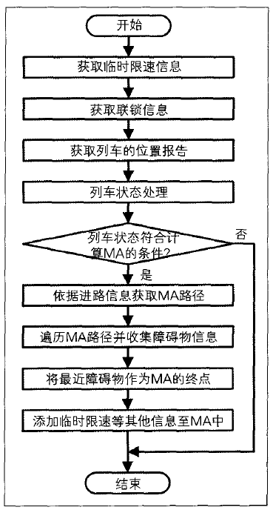

图1

我们现在就关心这三者之间的交互

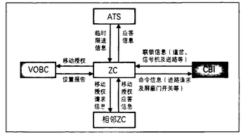

图2

1. （列车避碰控制涉及**速度**和**距离**两个方面：1、是车速和期望速度之间的匹配；2、列车当前位置和移动授权终点之间的距离，因为要申请下一个移动授权）

列车收到ZC发出的移动授权终点信息EoA后，进行下面两个事情：

* 1. 速度控制（**这部分贝尔的资料很详细**）：从轨旁设备中读取当前位置的期望速度d_v(期望速度的选取在贝尔的文献中有详细地描述，在这之前要保存以前的期望速度值old_d_v)和轨道倾斜度（论文目前没有处理），如果d_v!=old_d_v,则进行速度切换（目前没有处理）。如果当前速度c_v<d_v,则列车进入加速模式，而刹车模式被关闭；如果c_v>d_v&&c_v<1.05*d_v,则列车关闭加速模式；如果c_v>1.1*d_v并且刹车模式没有启动，则列车进入刹车模式，关闭加速模式；在刹车模式下，如果速度仍旧超过刹车曲线速度b_v的1.1倍时，列车进入紧急制动状态；如果c_v>1.5*d_v时，列车直接进入紧急刹车状态。
  2. 距离控制（距离分几个点：列车当前位置点：x_p；开始刹车点：x_b；下一个EoA申请开始点：x_c;当前EoA如果是共享资源必须与之建立安全模式的请求点:x_s,这3个距离需要根据实时速度实时计算，**在确定当前EoA的资源独占后才能申请下一个EoA**，即列车先到达x_s点，再到达x_c点，再到达x_b,，新的EoA申请成功，EoA自然延续，否则，列车会进入刹车模式，停在当前EoA处）在收到EoA后，列车根据进路信息读取EoA是否是静态障碍物，如果EoA不是独占资源且列车当前位置x_p<x_b&& x_p<x_c则列车正常行驶，即按要求进行速度控制（参见a）并且当列车当前位置x_p>x_c&&x_p<x_b的话，列车向ZC发出新EoA的申请，开始新一轮的工作。（**注意这时开始对ZC的应答计时，但是这个时间段和列车在此期间内的走行距离之间是否仍旧满足x_p>x_c&&x_p<x_b或者是否到达刹车点等等都不确定，这个时候使用多时钟分析可能有利于验证和表达。**）如果EoA是独占资源且列车当前位置x_p<x_s&& x_p<x_c&& x_p<x_b，则列车正常行驶，即按要求进行速度控制（参加a）；一旦列车位置**x_p>x_s&&x_p<x_c&& x_p<x_b**的话，列车向道岔发出建立安全模式请求并且等待道岔的响应，（ev_lock，必须定义与静态障碍物开始通信点，为了能使列车安全停在EoA处，必须定义开始刹车点，）在列车到达x_c点之前建立成功，列车向ZC发出新EoA的申请，开始新一轮的工作，如果列车x_p>x_c还没有收到安全模式建立响应则列车进入刹车模式。当列车离开共享资源后，向共享资源发送解锁命令。**（注意这里存在道岔响应时长与列车在这段走行距离与x_c之间的转换关系）**

**疑问：有几个时间周期之间的关系不确定**

1. 全网的时钟同步问题？？？
2. 列车：1）移动授权申请周期；2）速度计算周期；
3. ZC：1）移动授权的计算周期（同时处理多辆列车的移动授权而非一辆列车，因此，需要考虑比如Platzer的方法只能说明避碰的策略是正确的，但是不能说明实现代码的正确性。）